1. **Задание**

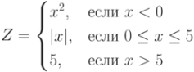

2. **Задание**

Z(x,y)=\max\{x+y, x-y, xy\}

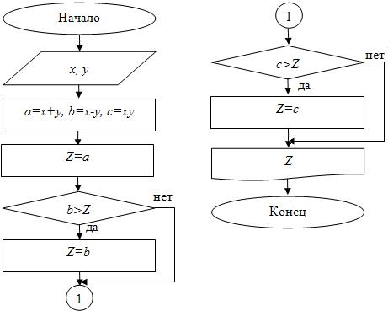

*Образец:*

Вычислить таблицу "x, Z" значений функции при -1\le х\le 2 с шагом 0.2

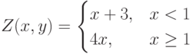

#include <iostream>

#include <iomanip>

using namespace std;

int main(){

double x, Z;

cout<<setw(10)<<"x"<<setw(10)<<"Z"<<endl;

x=-1.0;

while(x<=2.0){

if(x<1){

Z=x+3;

}

else {

Z=4\*x;

}

cout<<setw(10)<<x<<setw(10)<<Z<<endl;

x=x+0.2;

}

return 0;}

**Задание**

Вычислить таблицу "x, y, Z" значений функции  при -1-\le х\le 0,5 с шагом 0.3  5\le y\le 15 с шагом 3 .

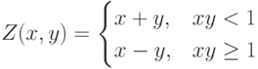

Решение. В данной задаче изменяются две переменные: х и у. Следовательно, нужно реализовать двумерный цикл: внешний цикл по переменной х, внутренний цикл по переменной у. Тело цикла будет содержать вычисление функции Z и вывод на экран строчки значений x, y, Z.

МАССИВЫ

|  |  |  |
| --- | --- | --- |
| 1.Нахождение среднего арифметического и количества элементов:  https://www.intuit.ru/EDI/08_01_19_2/1546899581-11707/tutorial/1345/objects/6/files/p6.8.png | s=0, k=0;  for(i=0; i<n; i=i+1){  s=s+a[i];  k=k+1;  }  s=s/k;  cout<<"s="<<s<<endl;  cout<<"k="<<k<<endl; | |
| 2. Нахождение максимального элемента:  https://www.intuit.ru/EDI/08_01_19_2/1546899581-11707/tutorial/1345/objects/6/files/p6.9.png | max=-10E10;  imax=0;  for(i=0; i<n; i=i+1){  if(a[i]>max){  max=a[i];  imax=i;  }  }  cout<<"max="<<max<<" imax="<<imax<<endl; | |
| 3. Поменять местами элементы с индексами i1 и i2:  https://www.intuit.ru/EDI/08_01_19_2/1546899581-11707/tutorial/1345/objects/6/files/p6.11.png  tmp=a[i1];  a[i1]=a[i2];  a[i2]=tmp; | | tmp=a[i1];  a[i1]=a[i2];  a[i2]=tmp; | |

**Образец**

. Даны четыре одномерных массива: а(8)=\{1,2,3,4,5,6,7,8\}, b(8) вводится с клавиатуры, с(8) вычисляется по формуле с_i=2i, d(8) вычисляется по формуле d_i=a_i+b_i+c_i. Построить таблицу значений массивов.

Решение. Сначала необходимо проинициализировать массивы согласно условию задачи.

*Массив* а задан числами (первый способ инициализации), поэтому он будет проинициализирован при объявлении.

В цикле по переменной i (0\le i<8) введем b с клавиатуры (второй способ инициализации), массивы c и d рассчитаем по формулам (четвертый способ инициализации).

Далее организуем еще один цикл по переменной i (0\le i<8), в котором выведем все проинициализированные массивы на экран.

#include <iostream>

#include <iomanip>

using namespace std;

int main()

{

double a[8]={1,2,3,4,5,6,7,8};

double b[8], c[8], d[8];

int i;

for(i=0; i<8; i=i+1){

cout<<"b["<<i<<"]=";

cin>>b[i];

c[i]=2.0\*i;

d[i]=a[i]+b[i]+c[i];

}

cout<<setw(2)<<"i"<<setw(5)<<"a"<<setw(5)<<"b"<<setw(5)<<"c"<<setw(5)<<"d"<<endl;

for(i=0; i<8; i=i+1){

cout<<setw(2)<<i<<setw(5)<<a[i]<<setw(5)<<b[i]<<setw(5)<<c[i]<< setw(5)<<d[i]<<endl;

}

return 0;

}

**Двумерные массивы**

**Вывод**

for(i=0; i<n; i=i+1){

for(j=0; j<m; j=j+1){

cout<<setw(6)<<a[i][j];

}

cout<<endl;

}

Н**ахождение суммы**

s=0;

for(i=0; i<n; i=i+1){

for(j=0; j<m; j=j+1){

s=s+a[i][j];

}

}

cout<<"s="<<s<<endl;

**Нахождение среднего арифметического и количества элементов**

s=0, k=0;

for(i=0; i<n; i=i+1){

for(j=0; j<m; j=j+1){

s=s+a[i][j];

k=k+1;

}

}

s=s/k;

cout<<"s="<<s<<endl;

cout<<"k="<<k<<endl;

**Нахождение максимального элемента**

imax=0; jmax=0;

for(i=0; i<n; i=i+1){

for(j=0; j<m; j=j+1){

if(a[i][j]>max){

max=a[i][j];

imax=i;

jmax=j;

}

}

}

cout<<"max="<<max<<endl;

cout<<"imax="<<imax<<endl;

cout<<"jmax="<<jmax<<endl;

**Поменять элементы i1, j1 и i2, j2 местами**

tmp=a[i1][j1];

a[i1][j1]=a[i2][j2];

a[i2][j2]=tmp;

**Поменять местами строки i1 и i2:**

for(j=0; j<m; j=j+1){

tmp=a[i1][j];

a[i1][j]=a[i2][j];

a[i2][j]=tmp;

}

**Поменять местами столбцы j1 и j2:**

for(i=0; i<n; i=i+1){

tmp=a[i][j1];

a[i][j1]=a[i][j2];

a[i][j2]=tmp;

}

**Задание на массивы**

*Массив* а(6, 8) задан формулой а_{i,j}=3i-5j. Найти сумму элементов во второй строке, поменять местами первую и третью строки, найти *произведение* по формуле P=\prod^2_{i=0}(a_{i,1}-a_{i,0}).

Решение. Данную задачу можно разбить на несколько этапов:

1. задать массив по формуле и вывести его на экран;
2. найти сумму элементов во второй строке и вывести ее на экран;
3. поменять местами первую и третью строки;
4. вывести на экран измененный массив;
5. найти произведение по формуле и вывести его на экран.